附件1

赤峰学院研究生会各部门职能职责

赤峰学院研究生会实行“主席团+工作部门”组织模式，包括办公室、文艺部、学术科创部、组宣部、体育部、权益服务部6个职能部门。每个部门2名负责人，2-3名部门成员。

**一、组织架构**

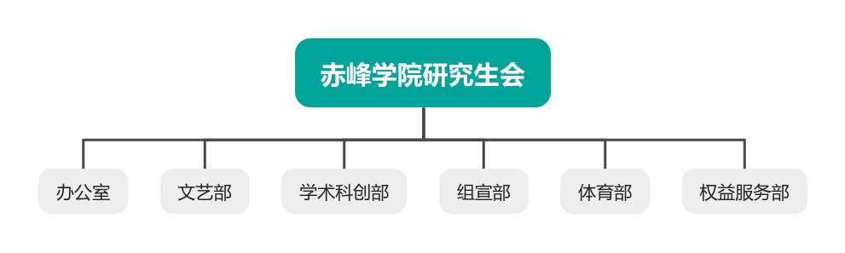

**二、部门职能职责**

（一）办公室

设主要负责人1名；负责人1名，成员2-3人

办公室是联系协调各部门的桥梁纽带，承担上呈下达、信息调研的任务，负责收集报表汇总情况，协调各部门开展工作，搞好综合服务，完善研究生会制度建设，致力于思想引领，保持各部门的正常运转。

（二）文艺部

设主要负责人1名；负责人1名，成员2-3人

文艺部是进行校园文化品牌建设、活跃校园气氛、丰富研究生的课余生活的主力军。聚焦思想政治引领，着力繁荣校园文化，组织开展各类校园文艺活动，打造独具特色的校园文化品牌。负责研究生文娱活动的组织、安排，确保活动的顺利进行和精彩呈现，以蓬勃的热情和创新思想引领校园文化建设。

（三）学术科创部

设主要负责人1名；负责人1名，成员2-3人

学术科创部以聚焦学术科研为主业，秉承“学贵有恒，术有精专”的宗旨，立足于学术志趣引导，切实服务与满足同学多元化的学术需求，做到示范带动、领学促学。依托学术品牌讲座，汲取名家智慧，拓宽学术视野；服务全流程科研需求，搭建信息平台，促进学术共享。

（四）组宣部

设主要负责人1名；负责人1名，成员2-3人

组宣部致力于研究生的思想引领与文化传播，日常工作要围绕学校中心工作，依托微信公共号平台，运用摄影摄像、推文编撰、海报设计、视频剪辑等多种技术手段，构建多渠道、多维度的新媒体宣传体系，旨在全面反映研究生会主要成果，充分展现研究生群体的精神面貌与青春风采，助力校园文化建设持续发展。

（五）体育部

设主要负责人1名；负责人1名，成员2-3人

体育部以组织开展体育活动为核心，以服务同学为宗旨，以丰富研究生课余体育生活为目标，以培养体育运动兴趣为导向，组织开展丰富多彩的体育活动，力求为同学们带来更加丰富的活动体验，不断培养和提高同学们的体育水平和素质，为研究生生活增色添彩。

（六）权益服务部

设主要负责人1名；负责人1名，成员2-3人

权益服务部重点落实服务意识，以推进校园民主建设、畅通沟通渠道、维护全体研究生合法权益为主责。积极搭建“校-院-班”三级权益联动机制。通过多种形式，实现畅达的权益问题反馈渠道。通过不断优化权益维护机制，切实维护全体研究生的合法权益。